ASSIGNMENT 4
Daniel Bartolomei 922804

USE CASE DIAGRAM
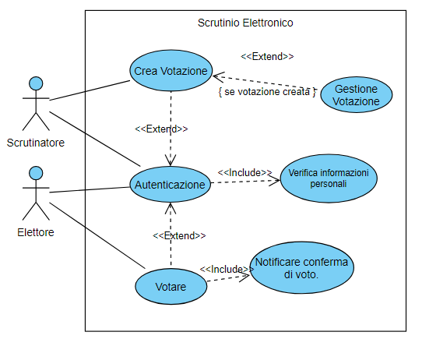

Nome | Crea Votazione
Breve descrizione | Dopo essersi autenticato uno scrutinatore può creare una votazione.
Attore/i | Scrutinatore
Pre-condizioni | Scrutinatore deve essersi autenticato
Trigger
Descrizione sequenza eventi
Alternativa/e
Post.condizioni | La sessione di voto viene creata, e può essere gestita.

Nome | Votare
Breve descrizione | Dopo essersi autenticato un elettore può votare
Attore/i | Elettore
Pre-condizioni | Elettore deve essersi autenticato e non deve aver già votato.
Trigger
Descrizione sequenza eventi
Alternativa/e
Post.condizioni | L’elettore esercita il suo diritto di voto.

Nome | Autenticazione
Breve descrizione | L’utente deve effettuare le procedure di riconoscimento per votare o creare la sessione di voto.
Attore/i | Elettore, Scrutinatore
Pre-condizioni | L’utente fornisce credenziali corrette, ed è abilitato al voto.
Trigger
Descrizione sequenza eventi
Alternativa/e
Post.condizioni | L’utente viene riconosciuto, e gestito come elettore o scrutinatore.

CLASS DIAGRAM

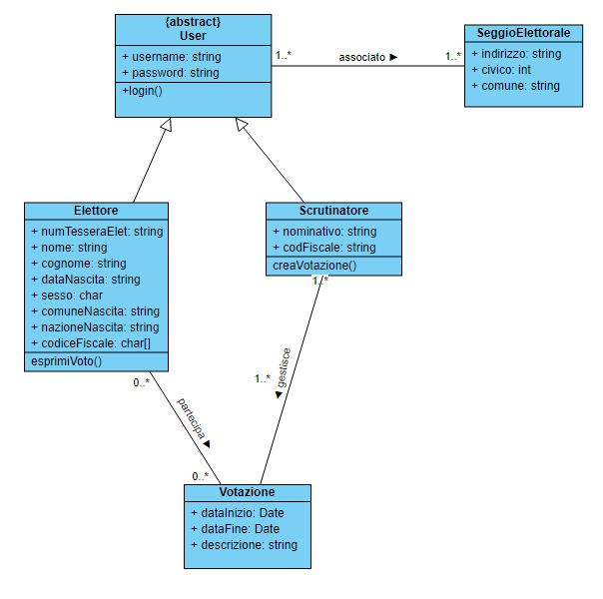

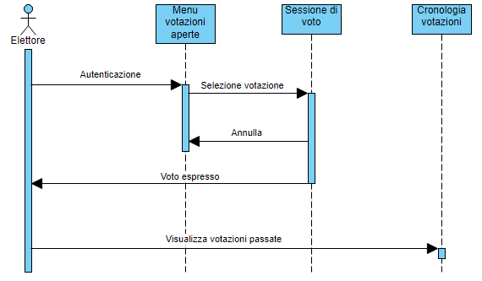
SEQUENCE DIAGRAM

